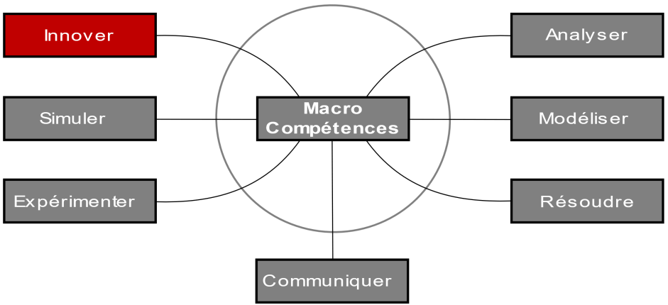
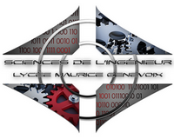

DOCUMENT RESSOURCE
Lecture de plan

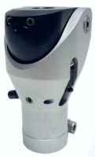

Système étudié :

Prothèse de genou STARFLEX C11

http://sciences-ingenieur.genevoix-signoret-vinci.fr/
Compétences abordées :
I4 Représenter une solution originale

Documents à disposition : Plan A3 prothèse de genou

- Les différents types de représentation en ingénierie mécanique :

3D | Image de synthèse  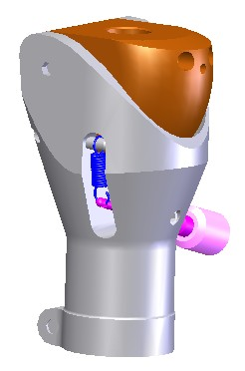 | Eclaté  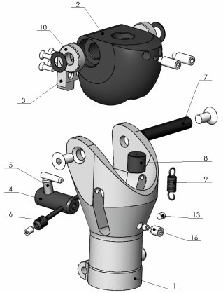 |  | Vue en perspective  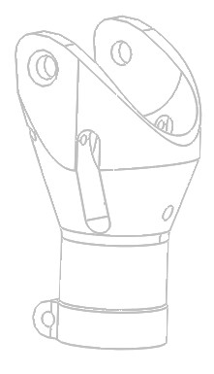
2D | Dessin d'ensemble  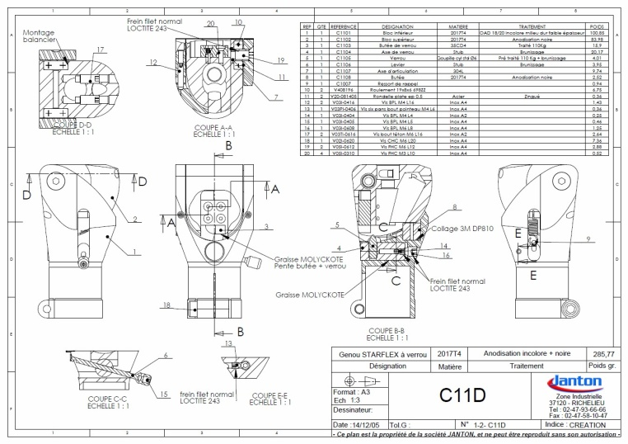 |  | Dessin de définition  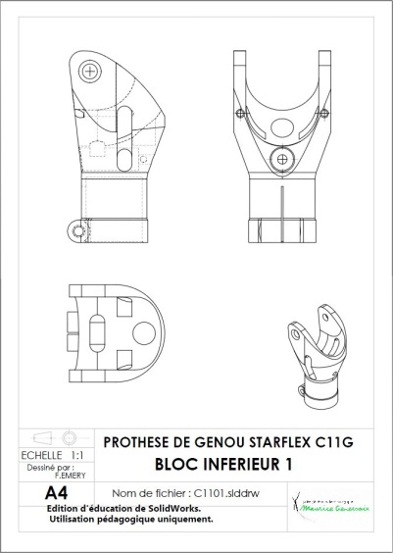
- Règles de dessin technique :
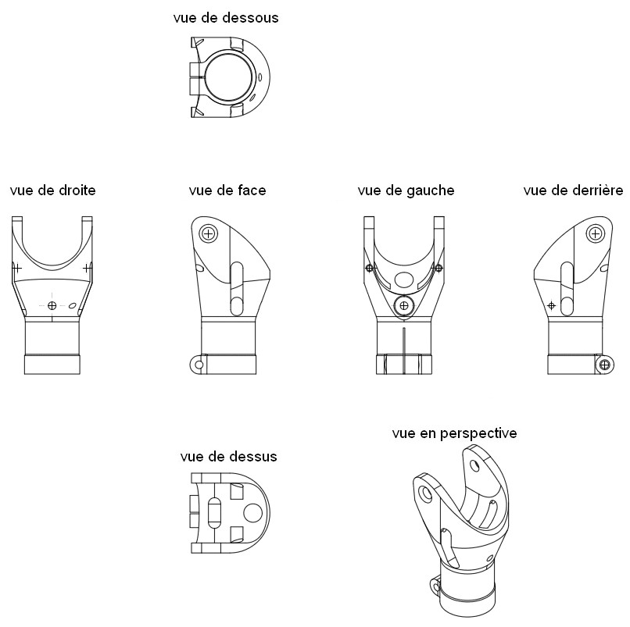
2-1- Disposition des vues :

2-2- Types de traits utilisés :

Type de trait | Désignation | utilisation
 | continu fort  Interrompu fin  mixte fin  continu fin  mixte fin et fort aux extrémités | arêtes et contours vus  arêtes et contours cachés  axes et plans de symétrie  lignes de cote et hachures  tracés de plan de coupe

COURS ECLIGNE « LA BASE DU DESSIN TECHNIQUE » :
http://www.ecligne.net/technologie/3_com_tech/1_volumes_usuels/2_dessin_bases.html
EXO PC ECLIGNE « DESSIN TECHNIQUE : LE NOM DES VUES » :
http://www.ecligne.net/technologie/3_com_tech/1_volumes_usuels/3_placement_vue_exo.html
COURS ECLIGNE « PRINCIPE DE DESSIN » :
http://www.ecligne.net/technologie/3_com_tech/1_volumes_usuels/4_principe_dessin.html

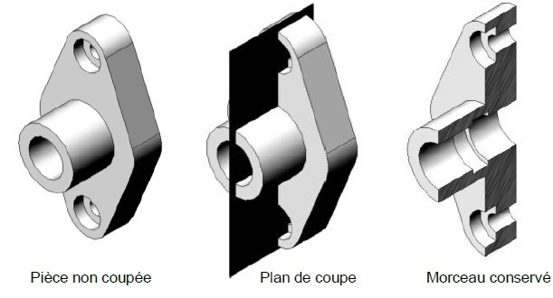
2-3- Les coupes :

Une vue en coupe permet de comprendre les formes intérieures d'une pièce.
On coupe imaginairement la pièce en 2 morceaux.
Pour la représentation 2D de la coupe, on ne représente que le morceau situé derrière le plan de coupe avec les règles usuelles de dessin technique.
Les surfaces de matière coupée seront représentées avec des hachures.
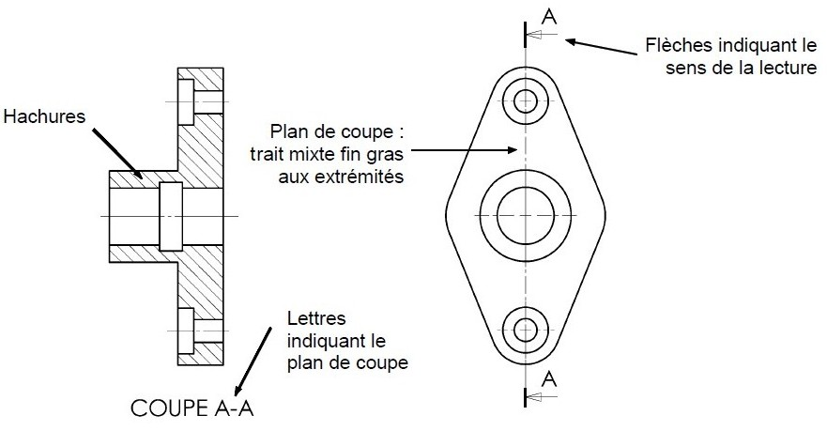

Règles de base :
- les hachures ne traversent jamais un trait continu fort.
- les hachures ne s'arrêtent jamais sur un trait interrompu fin.
- On ne coupe jamais des pièces pleines de révolution (arbres, vis, écrou, rivets, bille...)

Application :

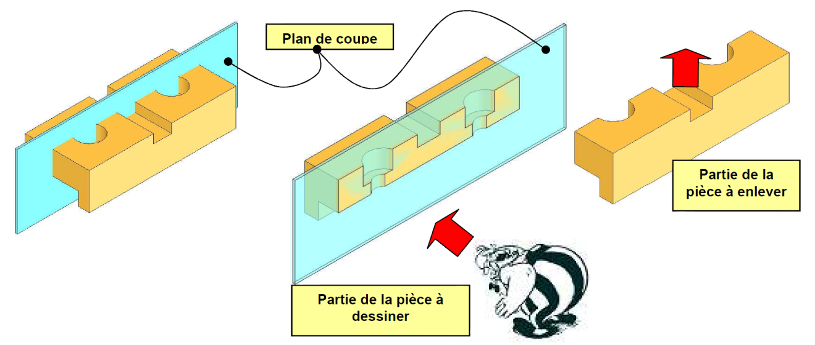
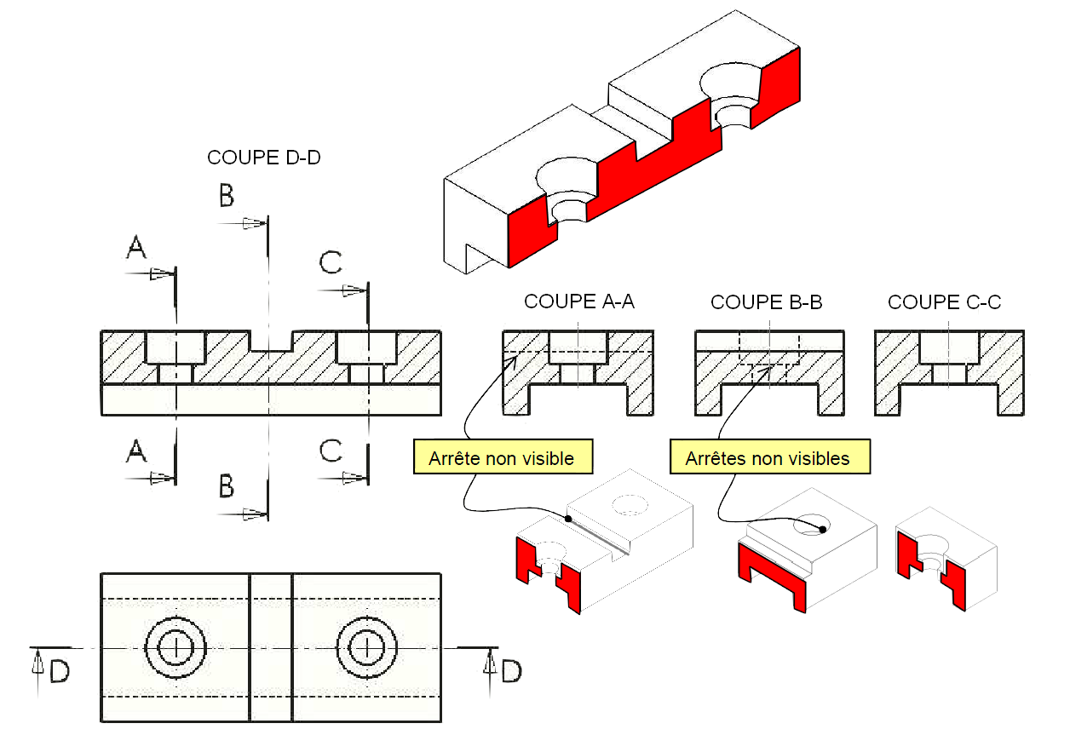
Demi-coupe :

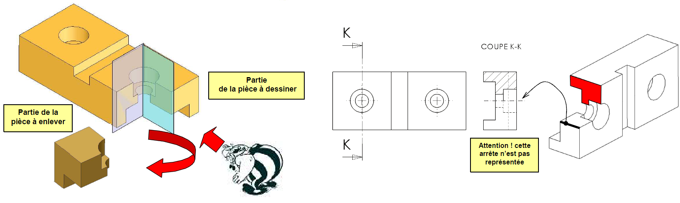

Coupe partielle :

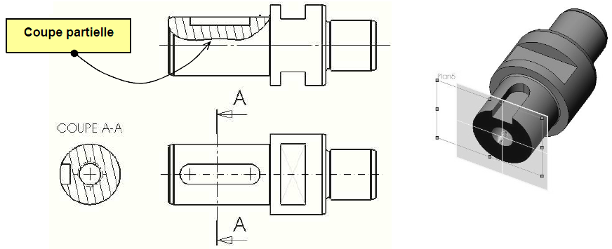

Coupe brisée :
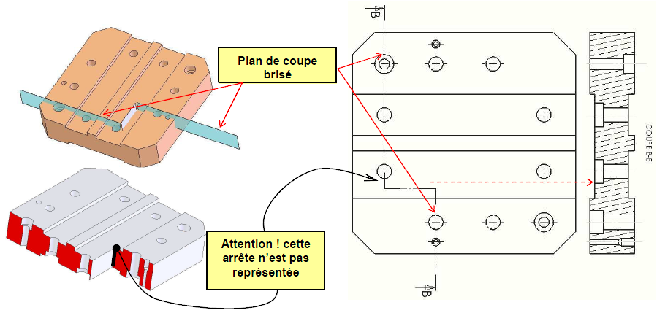

COURS ECLIGNE « INTRODUCTION » :
http://www.ecligne.net/technologie/3_com_tech/4_coupe_et_section/1_coupe_introduction.html
EXO PC ECLIGNE « DESSIN TECHNIQUE : LE NOM DES VUES » :
http://www.ecligne.net/technologie/3_com_tech/4_coupe_et_section/2_coupe_exo.html
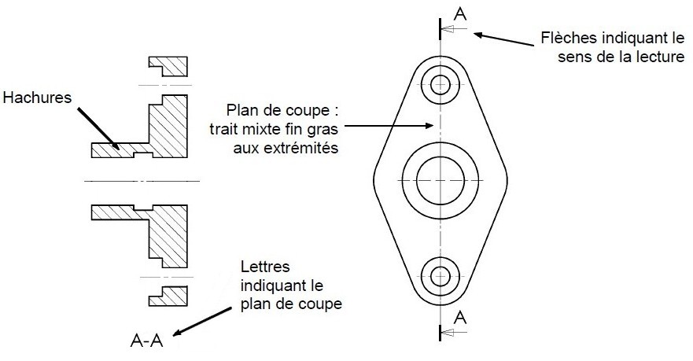
2-4- Les sections :

Une section se crée de la même façon qu'une coupe sauf qu'à la projection, on ne représente que les surfaces en contact avec le plan de coupe.

Application :

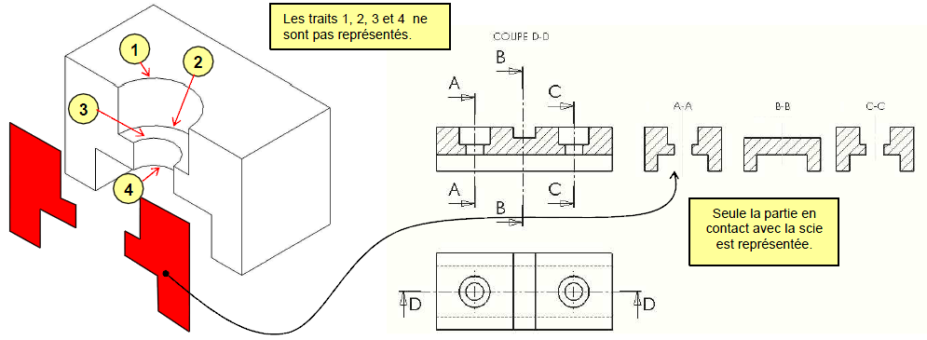

Section rabattue :
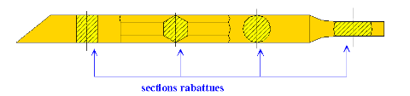

2-5- Les types de hachures :

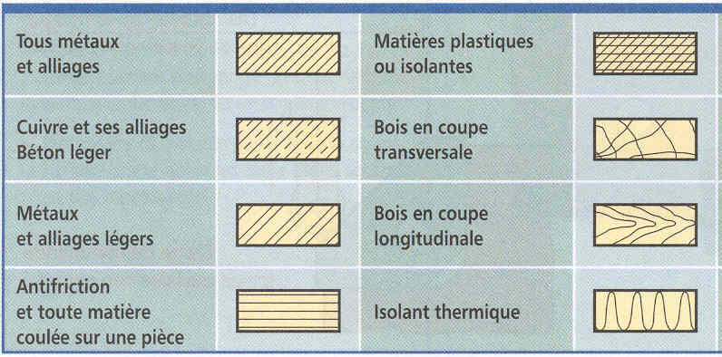
2-6- Présentation des dessins techniques :
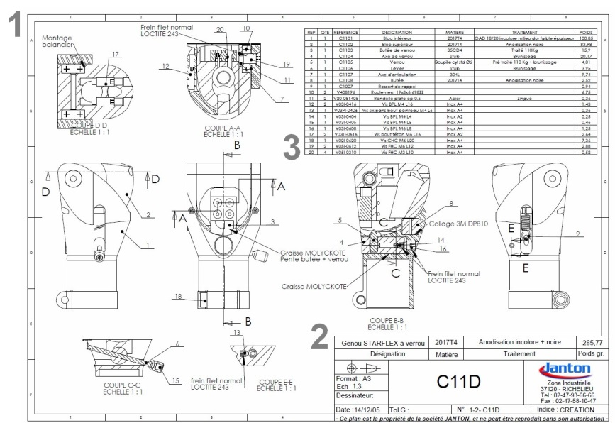

1 | 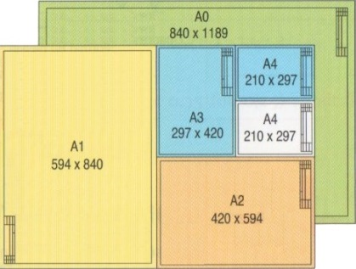  Format  Format largeur longueur  A0 841 1189  A1 594 841  A2 420 594  A3 297 420  A4 210 297
2 | Cartouche  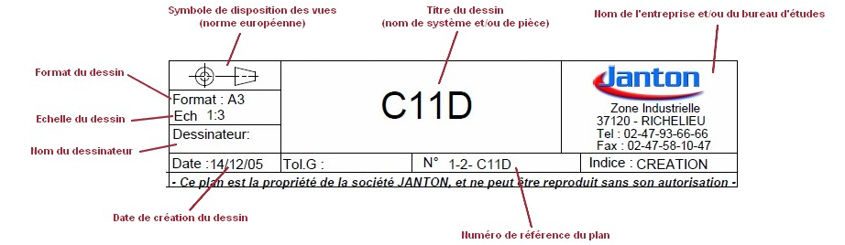
3 | Nomenclature  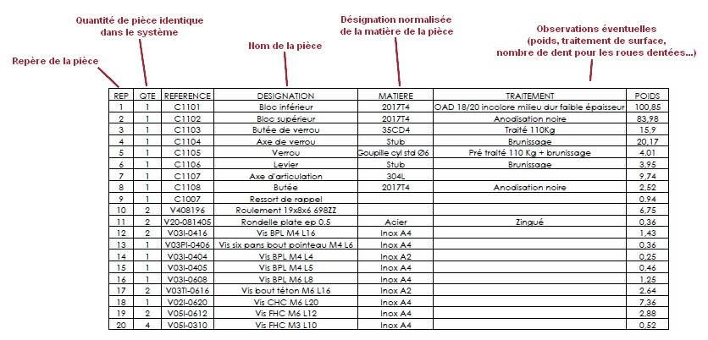
- Formes usuelles d’une pièce :

Formes prismatiques | 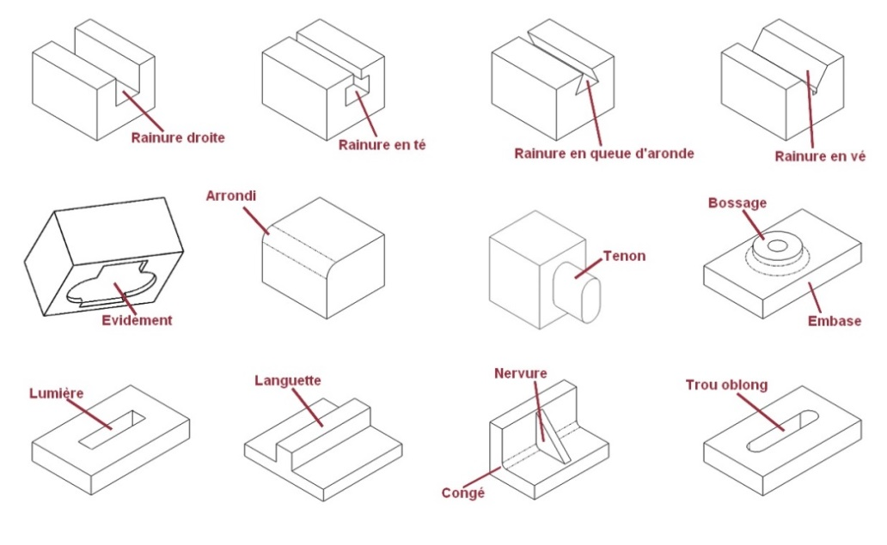  Rainure : entaille longue pratiquée dans une pièce.  Evidement : vide prévu dans une pièce pour en diminuer le poids ou réduire une surface d’appui.  Arrondi : surface arrondie destinée à supprimer l’arête vive d’un angle saillant.  Tenon : partie mâle d’une pièce s’engageant dans une cavité ménagée dans une autre pièce.  Bossage : surépaisseur de matière généralement située à l’entrée d’un perçage destinée à servir d’appui.  Embase : élément d’une pièce servant de base, on dit aussi « semelle ».  Lumière : orifice ménagé dans une pièce afin de permettre le passage d’une autre pièce.  Languette : saillie longue d’une pièce se logeant dans une rainure.  Nervure : élément de faible épaisseur destinée à augmenter la rigidité d’une pièce.  Congé : surface arrondie qui raccorde deux surfaces formant un angle rentrant.  Trou oblong : trou de forme allongée, terminé par 2 demi-cylindres.
Formes cylindriques | Formes cylindriques extérieures  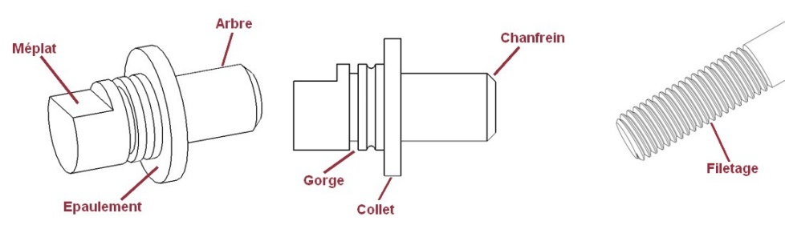  Arbre : pièce de révolution permettant de transmettre une rotation. C’est le contenu d’un assemblage.  Méplat : surface plane réalisée sur un cylindre.  Epaulement : changement de la section d’une pièce pour obtenir une surface d’appui.  Gorge : rainure circulaire usinée dans une pièce cylindrique (pour anneau élastique, joint d’étanchéité…).  Collet : couronne sur une pièce cylindrique qui peut servir de butée par le biais de ses 2 épaulements.  Chanfrein : surface conique obtenue par suppression d’une arrête vive (montage facilité, amélioration de l’aspect).  Filetage : rainure hélicoïdale exécutée sur un cylindre. C’est la forme réalisée à l’extrémité d’une vis.  Formes cylindriques intérieures  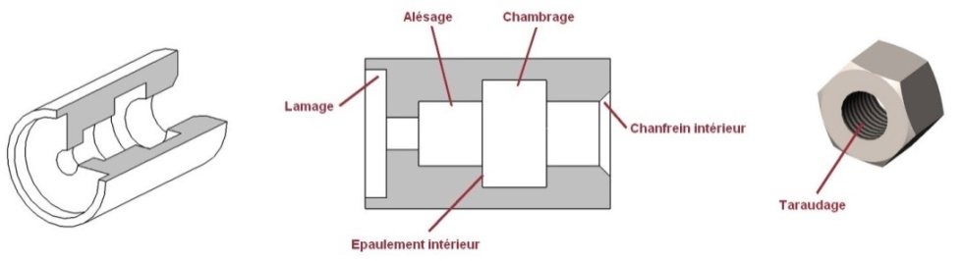  Alésage : forme creuse précise (un trou) destinée à recevoir un arbre. C’est le contenant d’un assemblage.  Chambrage : évidemment réalisé à l’intérieur d’un alésage (permet de limiter la portée d’un arbre par exemple).  Lamage : usinage cylindrique à fond plat réalisé à l’entrée d’un perçage (par exemple pour cacher la tête d’une vis).  Taraudage : rainure hélicoïdale exécutée dans un alésage. C’est la forme réalisée dans le perçage d’un écrou.

COURS ECLIGNE « FORMES CLASSIQUES » :
http://www.ecligne.net/technologie/3_com_tech/1_volumes_usuels/9_formes_classiques.html
- Eléments filetés :

4-1- Les familles d’éléments filetés :
 | Dessin normalisé |  | Désignation | Observation
VIS | 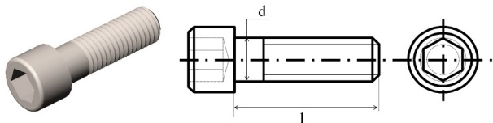 |  | Vis CHC M16, 50-8  ou  Vis à tête cylindrique à 6 pans creux-M16×50-8 | CHC : tête cylindrique à 6 pans creux  M16 : filetage métrique ISO, diamètre de la vis d=16mm  50 : longueur sous tête l=50mm  8 : classe de qualité 8
ECROU | 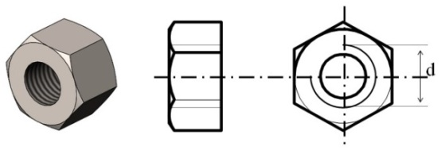 |  | Ecrou H, M16, 8  ou  Ecrou hexagonal-M16-8 | H : écrou hexagonal  M16 : filetage métrique ISO, diamètre de la vis d=16mm  8 : classe de qualité 8
BOULON |  | Un boulon est composé d'une vis et d'un écrou de même diamètre (la vis et l'écrou utilisés sont normalement de type H : hexagonaux).

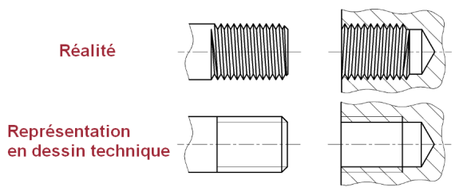
4-2- Représentation normalisée des éléments filetés :

Règle de représentation :
Les fonds de filets sont représentés en trait continu fin et les sommets de filets en traits continu fort.

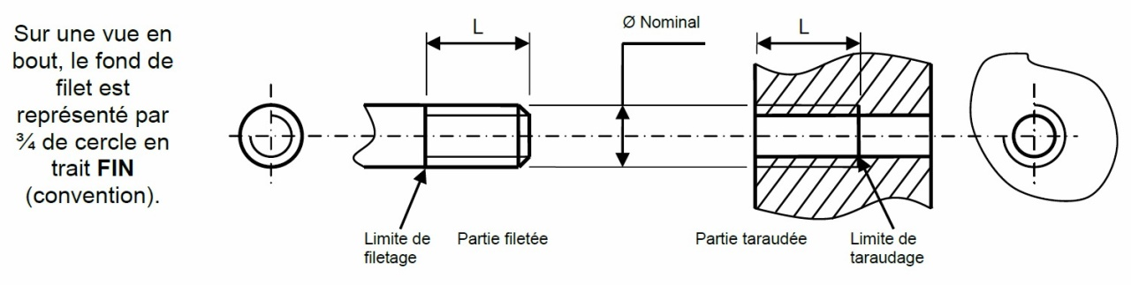

Trou taraudé : | Assemblage fileté :
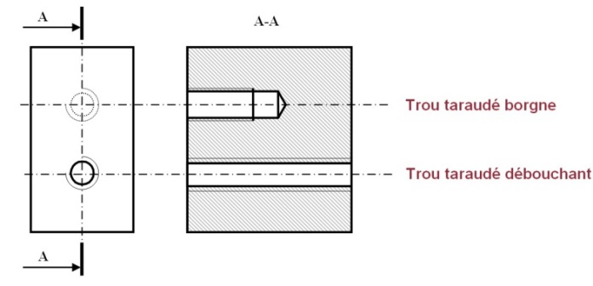 | 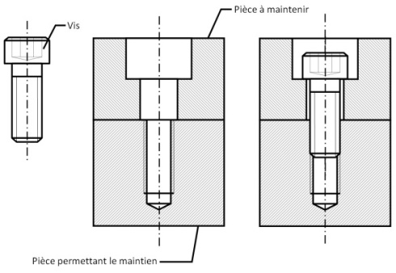

COURS ECLIGNE « LA BASE » :
http://www.ecligne.net/technologie/3_com_tech/3_filetage/1_filetage_face_cours.html
COURS ECLIGNE « LA BASE 2 : LE RETOUR » :
http://www.ecligne.net/technologie/3_com_tech/3_filetage/3_filetage_cotes_cours.html
- Eléments standard :

 | Représentation 2D | Représentation 3D | Description
Roulement | 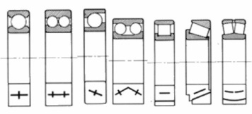 | 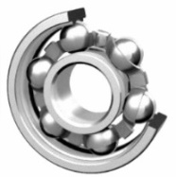 | Organe de guidage en rotation qui remplace le contact par frottement par l’utilisation d’éléments roulants
Ecrou à  encoches | 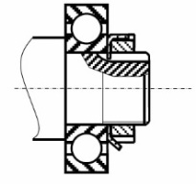 | 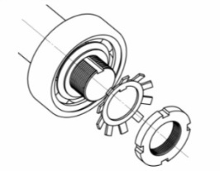 | Ecrou frein principalement utilisé pour le serrage des roulements sur un arbre
Clavette | 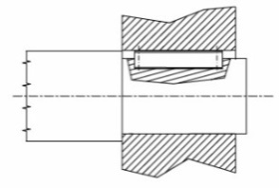 | 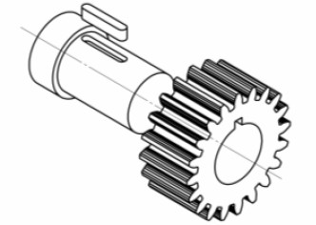 | Organe de mise en position angulaire par contact
Goupille | 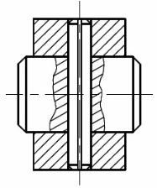 | 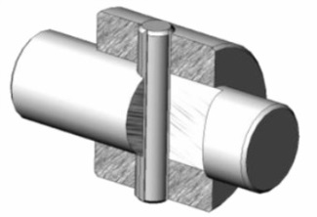 | Organe de mise en position angulaire par contact
Anneau  Elastique  (circlips) | 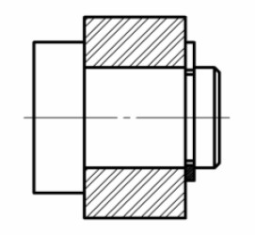 | 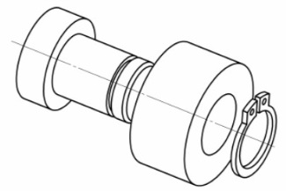 | Organe de maintien en position axial
Engrenage  (roue+pignon) | 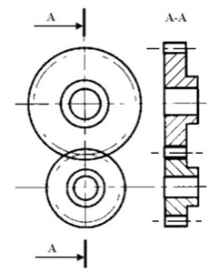 | 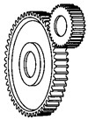 | Organe de transmission de puissance
Vérin | Simple effet  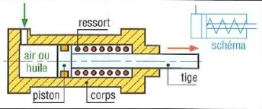 | 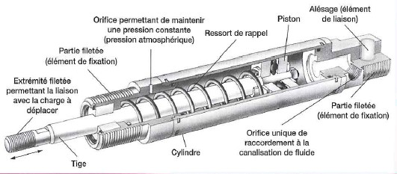 | Un vérin permet de convertir une énergie hydraulique ou pneumatique en énergie mécanique.  Il existe 2 types de vérins linéaires :  - vérin simple effet : un seul sens de travail (une chambre pour alimentation fluide sous pression) avec un retour en position par ressort  - vérin double effet : 2 sens de travail (2 chambres pour alimentation fluide sous pression dans l’une ou l’autre des chambres)
 | Double effet  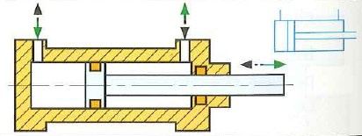 | 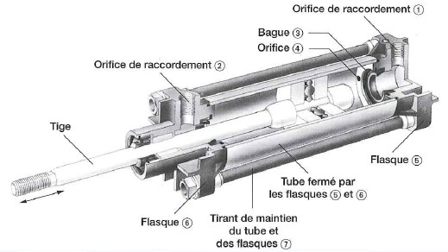

COURS ECLIGNE « ELEMENTS STANDARDS » :
http://www.ecligne.net/technologie/3_com_tech/1_volumes_usuels/7_element_standards.html

